TEATRO CARGO
SCINTILLE
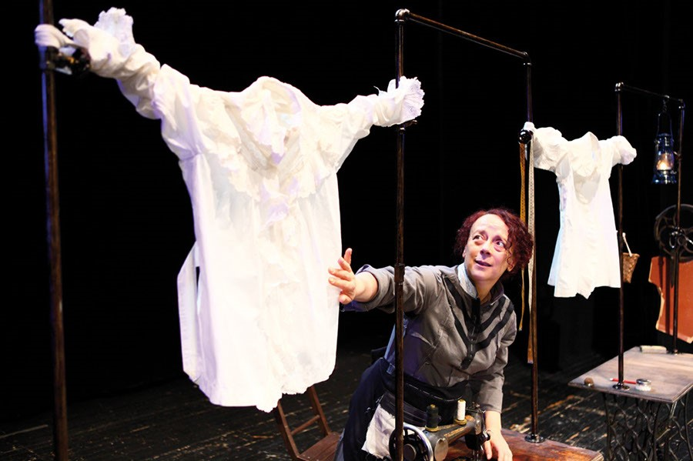
con Laura Curino
testo e regia di Laura Sicignano
ricerca storica Silvia Suriano
musiche originali Edmondo Romano
scene di Laura Benzi
costumi di Maria Grazia Bisio
disegno luci Tiziano Scali
tecnico luci e suono Federico Canibus
produzione Teatro Cargo di Genova
Si ringrazia il Professor Nando Fasce

New York, sabato 25 marzo 1911, ore 16.40: manca un quarto d’ora alla chiusura della fabbrica Triangle Waistshirt Company, produttrice di camicette. Sono al lavoro circa 600 persone, per lo più donne giovanissime. La maggior parte sa a malapena l’inglese: sono immigrate italiane o dall’Europa dell’Est.
Una scintilla. In un attimo, all’ottavo piano del grattacielo che ospita la fabbrica, prendono fuoco le camicette appese sopra le teste delle lavoratrici, gli avanzi di tessuto ammucchiati in enormi cumuli negli stanzoni, i rocchetti di filo. Non esiste un’adeguata protezione antincendio. Le porte sono sbarrate: le hanno chiuse i proprietari della fabbrica, per impedire che le lavoratrici escano prima dell’orario stabilito. La tragedia si svolge in 18 minuti: 146 morti, quasi tutte ragazze.
Laura Curino rievoca questa giornata dal punto di vista di tre lavoratrici, una madre e due figlie, emigrate dall’Italia in cerca di fortuna.
Negli anni precedenti le operaie avevano tentato inutilmente di ottenere migliori condizioni di lavoro e di sicurezza. Seguiranno una serie di processi, da cui i proprietari della fabbrica usciranno praticamente impuniti. Ma la scintilla della protesta si è sprigionata da questa terribile vicenda, che diventerà uno dei precedenti storici per la Festa della Donna.
Debutto: Festival di Borgio Verezzi, 14 luglio 2012.
Lo spettacolo è disponibile anche in lingua francese con la traduzione a cura di Juliette Gheerbrant; viene presentato in lingua francese il 22 marzo a Lyon-Saint Priest nell’ambito di una tavola rotonda sul teatro italiano all’interno dell’iniziativa Les Transversales, organizzato dal Centre Culturel Théo Argence.

